Simulare VoIP cu CISCO Packet Tracer

Packet Tracer furnizează simularea vizuală a echipamentelor și a proceselor de rețea pentru a compensa provocările lipsei de echipament. Deși sunt valabile și alte produse de simulare a echipamentelor Cisco, ele nu includ avantajele vizuale din Packet Tracer.

Pentru partea aplicativă este creata fizic o reţea VoIP ţinând cont de mai multe considerente care în final să conducă la o topologie cât mai apropiată de cea a unei reţele complet funcţională şi operativă.

Pentru buna funcționare a modelului ales am folosit următoarele echipamente:

Ruter CISCO 2811

Switch CISCO 2950

CISCO IP Phone 7960

CISCO Analog Telephone Adaptor (Home VoIP) + Telephone Analog

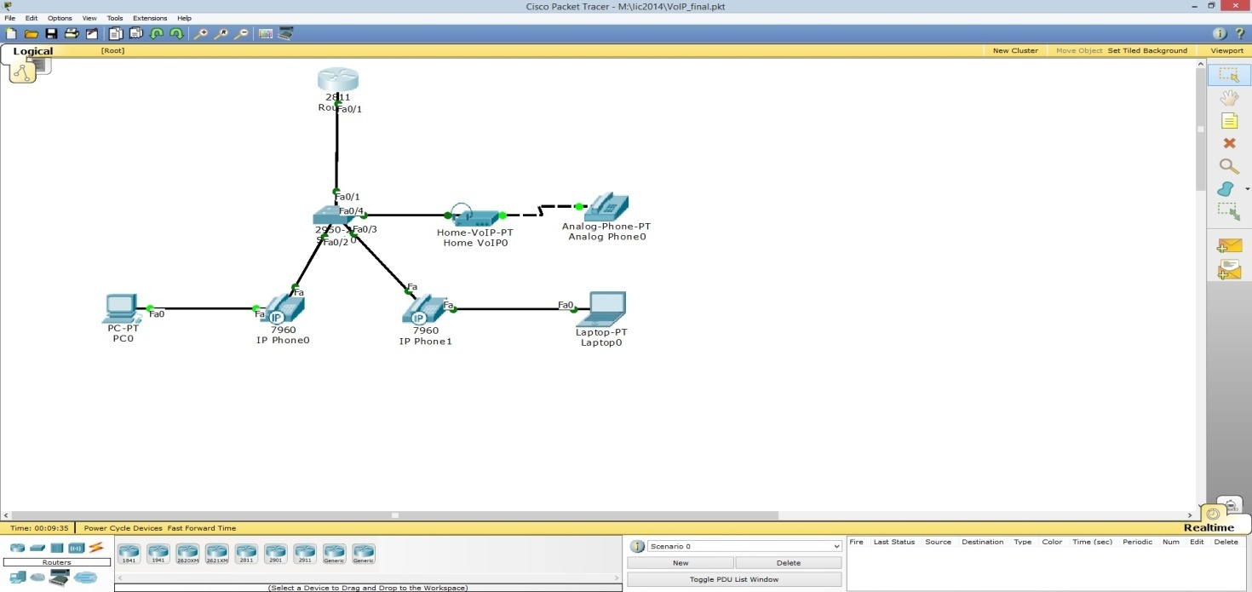

Rețeaua realizată este o rețea locală asemănătoare cu o rețea telefonică internă a unei instituții. Rețeaua are în componență, după cum se observă în imaginea de mai sus, un ruter CISCO 2811 care are integrate două porturi de 10/100 Fast Ethernet și a fost ales pentru această configurație în principal pentru suportul oferit pentru apeluri voce analog și digital. Ruterul CISCO 2811 permite realizarea de conexiuni VoIP și pentru aceasta trebuie configurat corespunzător.

Pentru conectarea și integrarea într-o rețea VoIP locală a telefoanelor IP și a PC-urilor pe care am instalat soft phone-uri CISCO va trebui configurat ruterul.

Primul pas constă în schimbarea numelui ruterului și în setarea parolei pentru accesul de la distanță în meniul de configurare.

Router>enable # activarea modului de configurare privilegiat

Router#configuration terminal #trecerea la configurarea terminalului

Router(config)#hostname ROUTER_A #asignarea numelui pentru ruterul A (CISCO 2811)

R(config)#line vty 0 4 #selectarea liniei terminal virtual

R(config-line)#no login #nu necesită logare

R(config-line)#privilege level 15 #nivelul de privilegiu

La al doilea pas am configurat un server dhcp care să aloce adrese IP într-o anumită clasă.

**Pentru partea de voce:**

R>enable # activarea modului de configurare privilegiat

R#conf t #trecerea la configurarea terminalului

R(config)#ip dhcp pool voice #crearea serverului dhcp pentru voce

R(dhcp-config)#network 192.168.20.0 255.255.255.0 #alocarea de adresă pentru reţea

R(dhcp-config)#option 150 ip 192.168.20.1 # **comanda folosita pentru a defini adresa IP a**

**serverului TFTP (CME) pentru downlodarea fisierului de configurare a telefonului.**

R(dhcp-config)#default-router 192.168.20.1 #ruta default

R(config)#ip dhcp excluded-address 192.168.20.1 #excluderea adresei 192.168.20.1 din rândul adreselor ce vor fi alocate de către server

**Pentru partea de date:**

R>enable # activarea modului de configurare privilegiat

R#conf t #trecerea la configurarea terminalului

R(config)#ip dhcp pool data #crearea serverului dhcp pentru date

R(dhcp-config)#network 192.168.10.0 255.255.255.0 #alocarea de adresă pentru reţea

R(dhcp-config)#default-router 192.168.10.1 #ruta default

R(config)#ip dhcp excluded-address 192.168.10.9 #excluderea adresei 192.168.10.9 din rândul adreselor ce vor fi alocate de către server

Implementarea propriu-zisă a serviciului de telefonie IP pe ruter se face cu următoarele comenzi de configurare:

R>enable # activarea modului de configurare privilegiat

R#conf t #trecerea la configurarea terminalului

R(config)#telephony-service #intrarea în meniul telefonie

R(config-telephony)#max-ephones 3 #definirea numărului maxim de telefoane

R(config-telephony)#max-dn 3 #definirea numărului maxim de numere de telefon

R(config-telephony)#ip source-address 192.168.20.1 port 2000 #adresa de intrare/ieşire reţea

R1(config-telephony)#cnf-file perphone #crearea fişierelor pentru telefon

R1(config-telephony)#cnf-file location flash: #punerea fișierelor în memoria flash

După ce am implementat serviciul de telefonie IP pe ruter va trebui să definim numerele de telefon şi telefoanele IP ce vor funcţiona în această reţea. Telefonului IP i se pot aloca maxim două numere, dar în simularea noastră vom folosi doar un singur număr per terminal.

În conformitate cu acest plan de numerotare am introdus datele referitoare la fiecare număr de telefon şi am configurat telefoanele pe ruter, după cum urmează:

R>enable # activarea modului de configurare privilegiat

R#conf t #trecerea la configurarea terminalului

R(config)#ephone-dn 1 #definirea numărului de telefon 1

R(config-ephone-dn)#number 101 #alocarea numărului

R(config-ephone-dn)#exit

R(config)#ephone-dn 2 #definirea numărului de telefon 2

R(config-ephone-dn)#number 102 #alocarea numărului

R(config-ephone-dn)#exit

R(config)#ephone-dn 3 #definirea numărului de telefon 3

R(config-ephone-dn)#number 103 #alocarea numărului

R(config-ephone-dn)#exit

R(config)#ephone 1 #configurarea telefonului IP 1

R(config-ephone)#mac-address 00E0.F91E.2A2E #definirea adresei mac

R(config-ephone)#button 1:1 #alocarea pe linii a numerelor de telefon

R(config-ephone)#type 7960 #tipul telefonului configurat

R(config-ephone)#exit

R(config)#ephone 2 #configurarea telefonului IP 2

R(config-ephone)#mac-address 000A.4137.D7DE #definirea adresei mac

R(config-ephone)#button 1:2 #alocarea pe linii a numerelor de telefon

R(config-ephone)#type 7960 #tipul telefonului configurat

R(config-ephone)#exit

R(config)#ephone 3 #configurarea telefonului analogic 3

R(config-ephone)#mac-address 000A.F3EA.E001 #definirea adresei mac

R(config-ephone)#button 1:3 #alocarea pe linii a numerelor de telefon

R(config-ephone)#type ata #tipul telefonului configurat

R(config-ephone)#exit

Pentru **izolarea serviciului de telefonie IP de restul echipamentelor** ce vor mai fi conectate la rețea am creat **mai multe LAN-uri virtuale** cărora le-am alocat porturi de pe interfaţa switch-ului şi bineînţeles adresele IP corespunzătoare pentru vlan-urile rețelei în cauză.

*SW>enable # activarea modului de configurare privilegiat*

*SW#vlan database #intrarea în baza de date a vlan –urilor*

*SW(vlan)#vlan10 #selectarea vlan*

*SW(vlan)#exit #ieșirea din baza de date*

*SW#conf t*

*SW(config)#interface vlan10 #selectarea interfeței vlan pentru configurare*

*SW(config-if)#ip address 192.168.10.9 255.255.255.0 #alocarea de ip interfeţei*

*SW(config-if)#no shutdown #activare/alimentare interfaţa*

*SW(config-if-range)#switchport access vlan 10 #setarea portului in modul acces*

*SW>enable # activarea modului de configurare privilegiat*

*SW#vlan database #intrarea în baza de date a vlan –urilor*

*SW(vlan)#vlan20 #selectarea vlan*

*SW(vlan)#exit #ieșirea din baza de date*

*SW#conf t*

*SW(config)#interface vlan10 #selectarea interfeței vlan pentru configurare*

*SW(config-if)#ip address 192.168.20.1 255.255.255.0 #alocarea de ip interfeţei*

*SW(config-if)#no shutdown #activare/alimentare interfaţa*

*SW(config-if-range)#switchport access vlan20 #setarea portului in modul acces*

După efectuarea acestor setări reţeaua este operaţională, putându-se efectua apeluri de la un terminal la altul. Fără a mai face configurări suplimentare telefoanele IP și soft phone-urile folosite permit transferul de apeluri şi redirecţionarea în reţea.

Într-o situaţie reală, în cazul unei instituţii/companii, din motive economice, nu există un ruter special care deserveşte serviciul de telefonie IP, acest serviciu fiind implementat pe un ruter care se ocupă şi cu alt fel de trafic. În cazul în care traficul pe ruter este foarte mare serviciul de telefonie va avea de suferit, pachetele pierdute sau întârziate ducând la scăderea calităţii semnalului la recepţie. Aceste efecte neplăcute pot fi combătute prin reducerea benzii ce o foloseşte o convorbire telefonică IP, acest lucru putându-se realiza prin alegerea unui CODEC vocal corespunzător.

Telefonul IP CISCO 7960 şi soft phone-urile emulate pe PC-uri suportă 2 CODEC-uri vocale şi anume G711 ce necesită o lărgime de bandă de 64Kbps şi G729 ce necesită o lărgime de bandă de 8Kbps. Ţinând seama de aceasta, în cazul în care reţeaua este foarte aglomerată şi convorbirilor telefonice IP nu li se poate asigura lărgimea de banda corespunzătoare codec-ului G711 vom configura pe ruter ca telefoanele din reţea să folosească G729 deoarece necesită o lărgime de bandă mult mai mică astfel putându-se efectua un număr mai mare de convorbiri dispunând de aceeași bandă.

Mai jos sunt exemplificate câteva moduri de apel și stările de fapt.

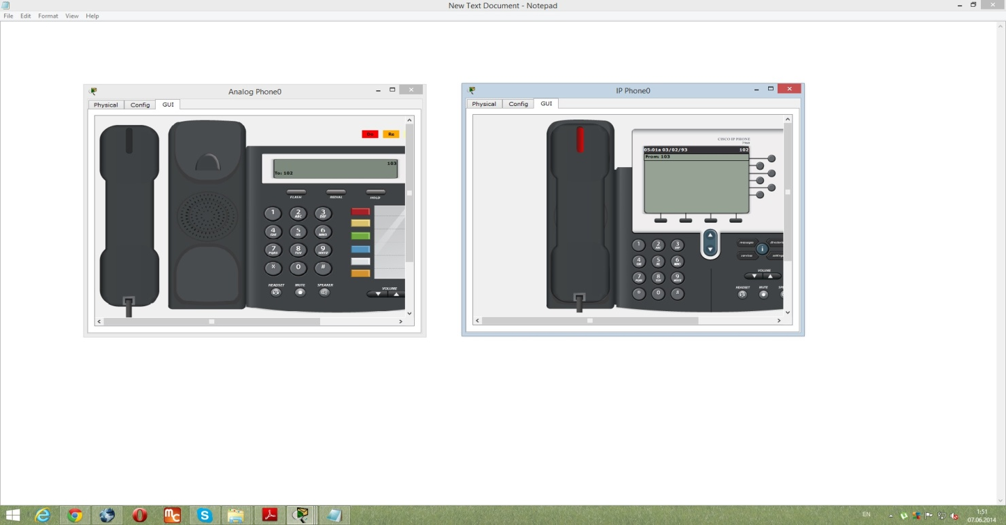

Telefon analog către telefon IP în apel.

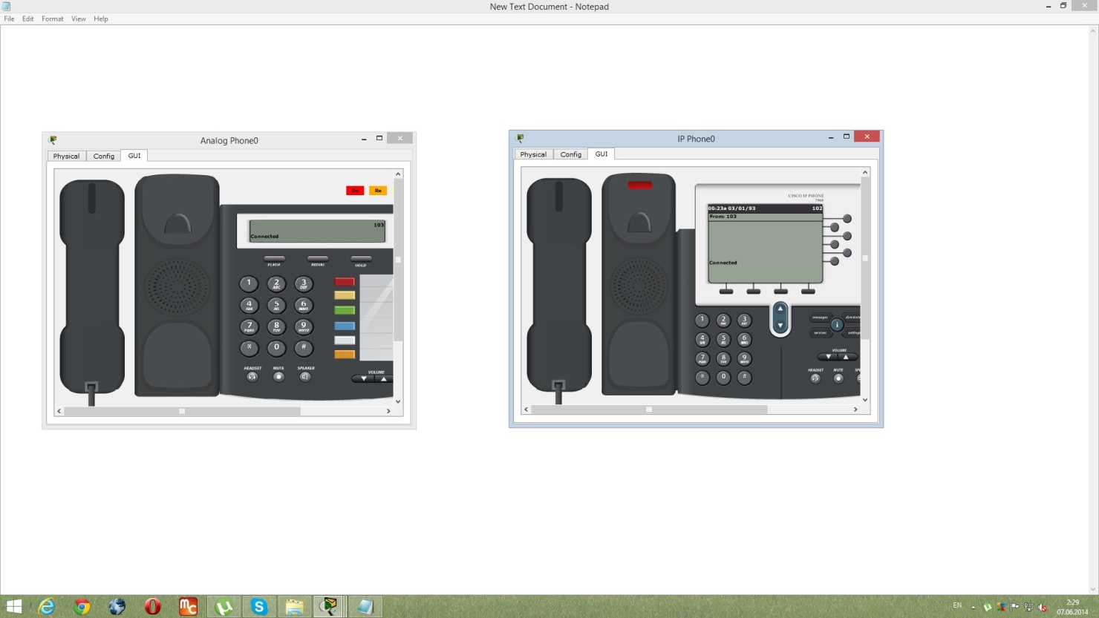

Telefon analog către telefon IP conectat.

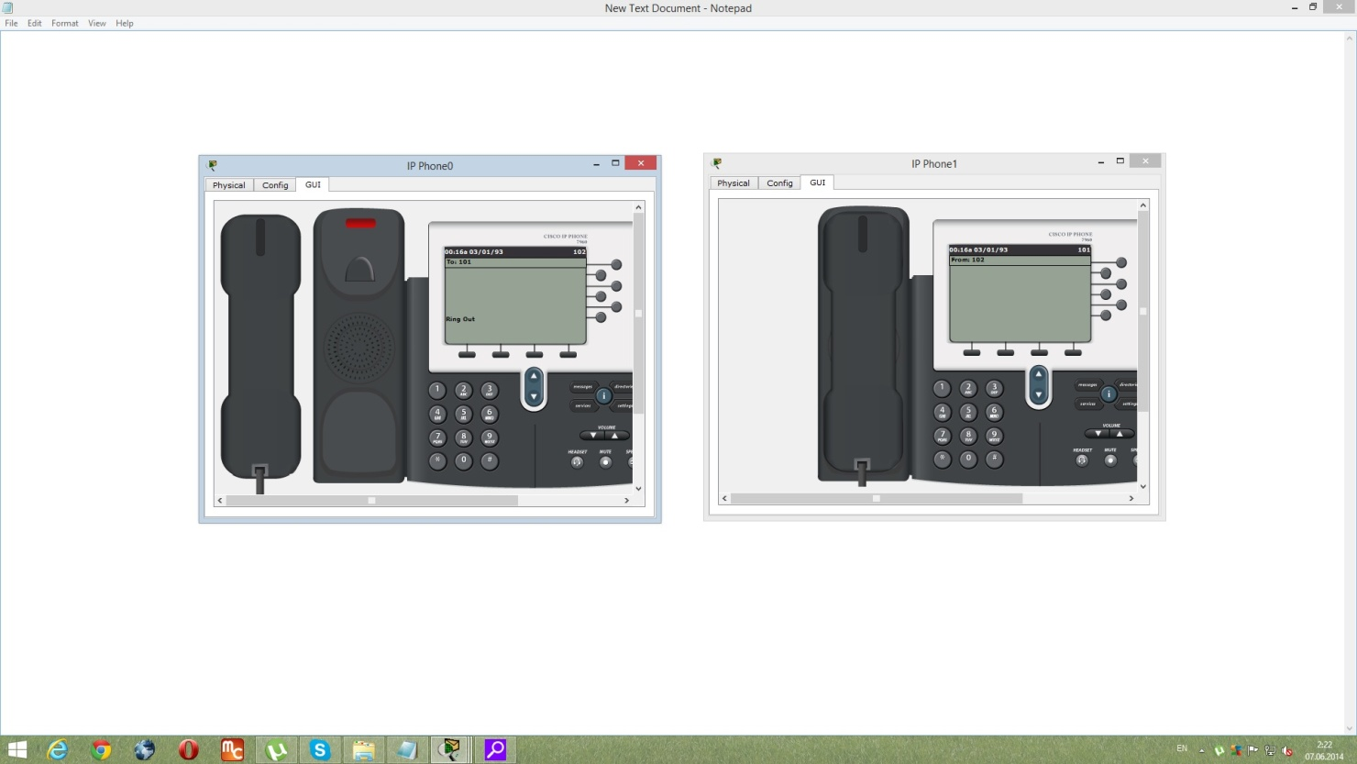

Telefon IP către telefon IP în apel.

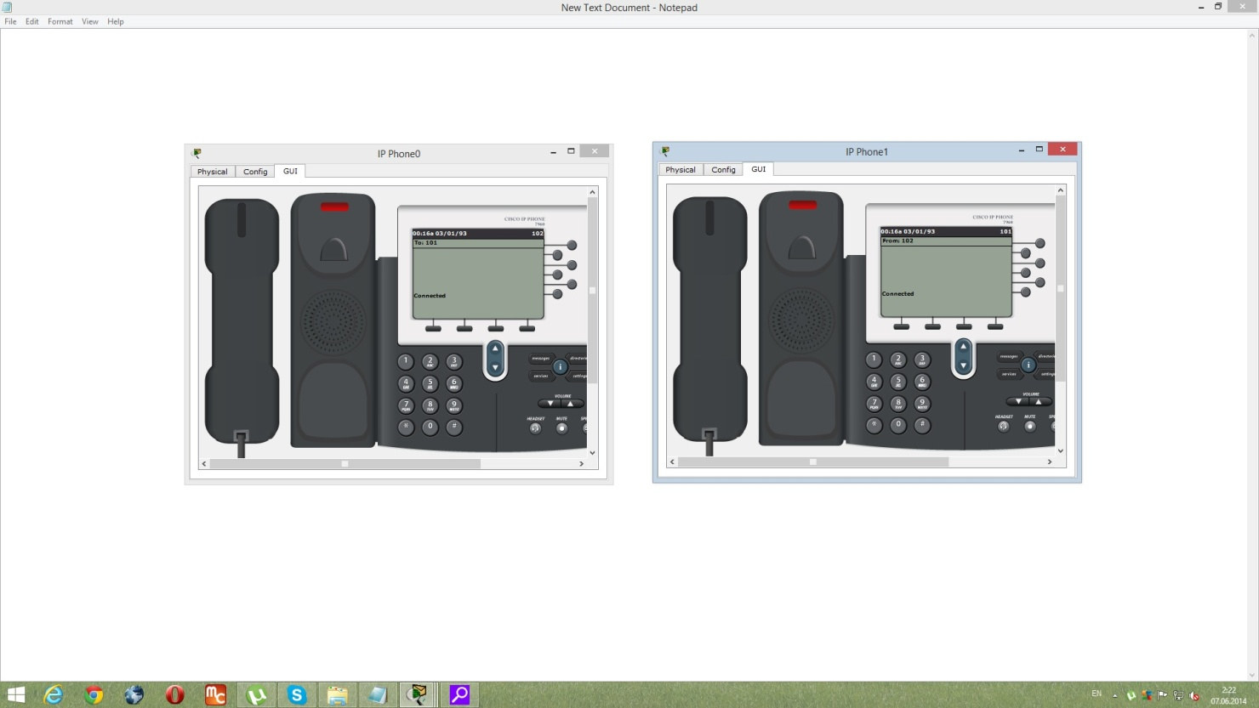

Telefon IP către telefon IP conectat.

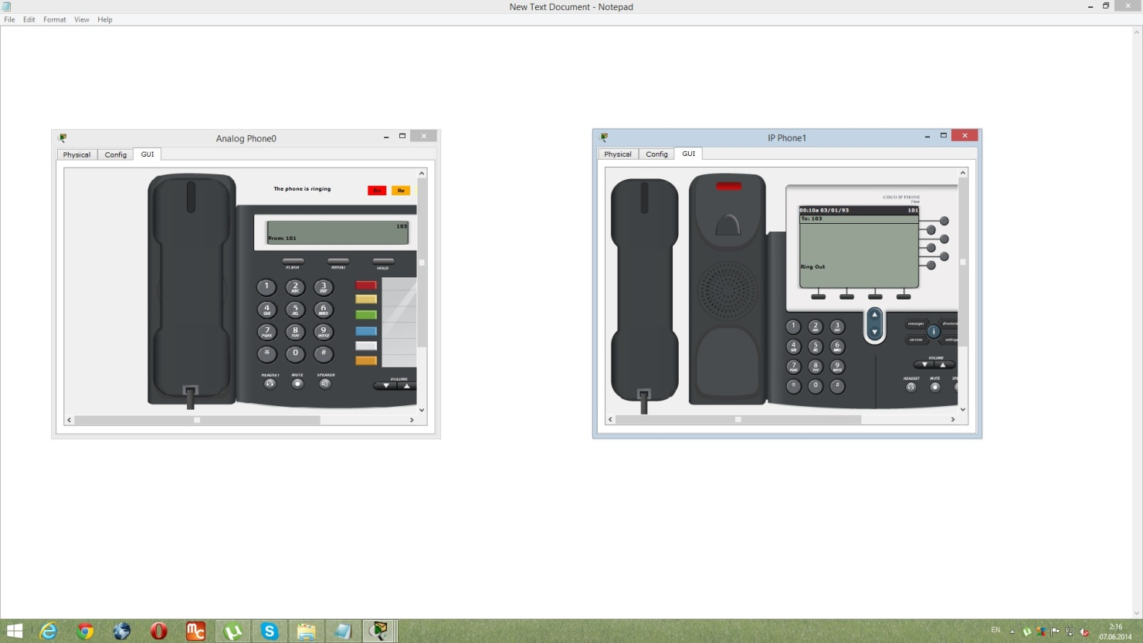

Telefon IP către telefon analog în apel.

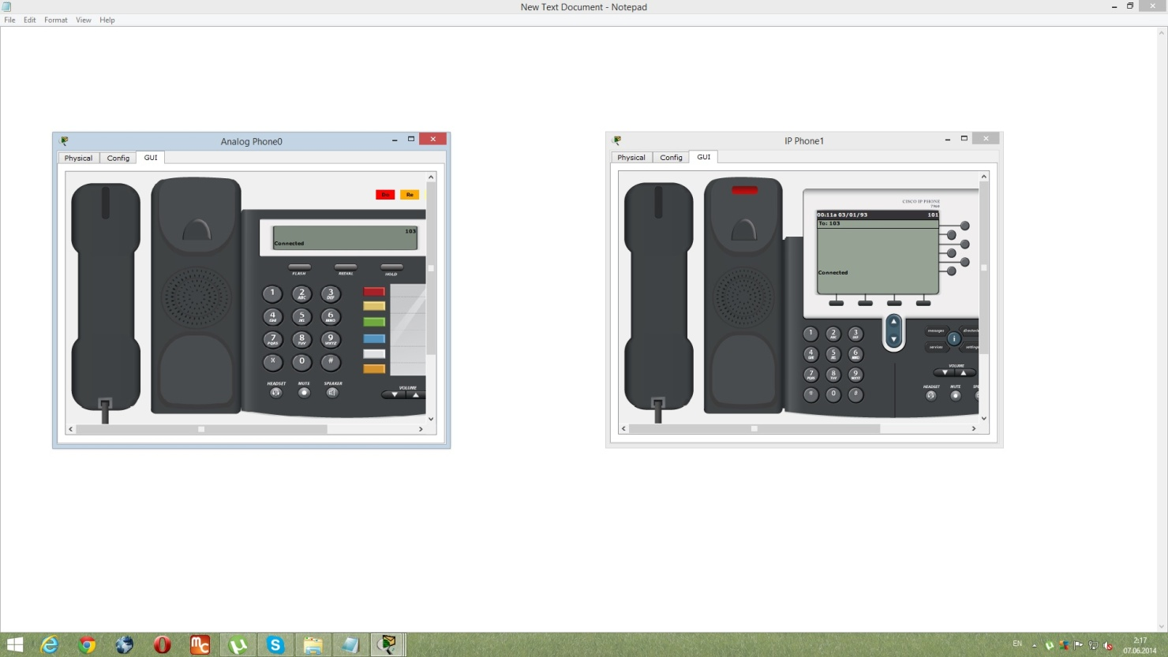

Telefon IP către telefon analog conectat.

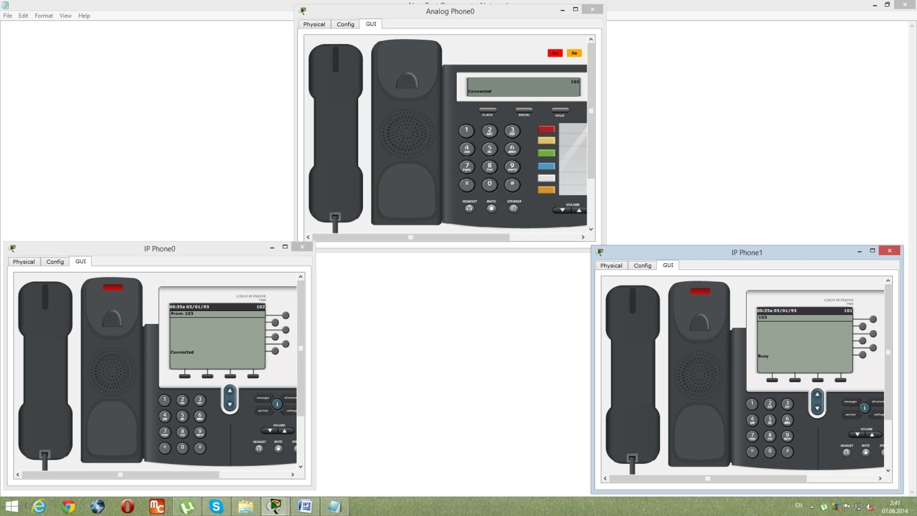

Telefon analog către telefon IP0 conectat. IP 1 ocupat.